U.S.M. TIR ST DENIS en VAL

LES
SIX HEURES DE TIR

A 10 METRES

SAMEDI 15 JUIN 2019
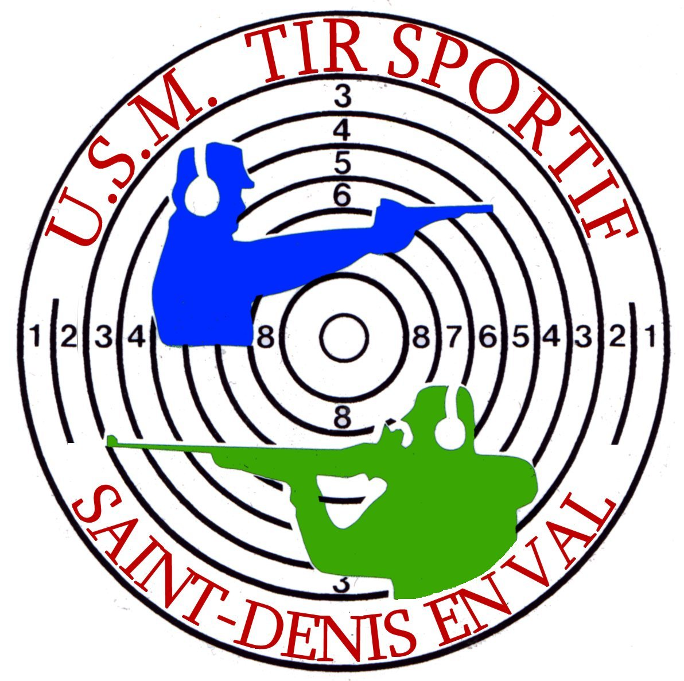

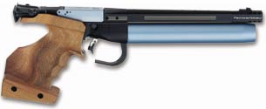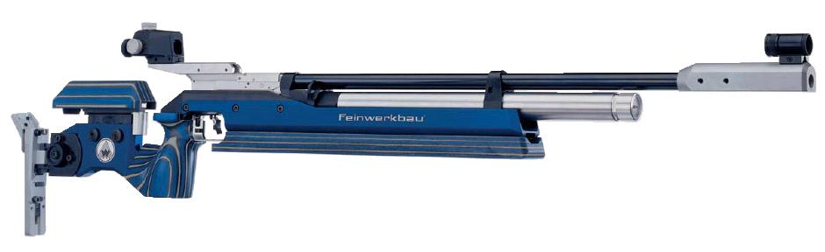
Renseignements: 02 38 76 80 36 06 75 76 07 79
usmtir.sdv@laposte.net

L' U.S.M. TIR ST DENIS en VAL a le plaisir de vous convier aux Six Heures de Saint Denis.

Match par équipe de 2 tireurs
A 10 mètres : 2 carabiniers
2 pistoliers
ou 1 carabinier et 1 pistolier

Composition des équipes libre et sans distinction de club.

Six séries de 40 coups avec relais toutes les heures.
Accueil à 9H
Tirage au sort du poste de tir
Début des 6heures à 10H précises Arrêt à 16H précises.

Tarif: 25€ par équipe ( inclus l' inscription, un sandwich et
une boisson par tireur).

Inscription obligatoire : équipes inscrites dans l'ordre de réception des feuilles d'inscription.

Récompenses à 16H30
aux trois premières équipes
au meilleur score carabine
au meilleur score pistolet

Adresse du stand: 770 rue de Chemeau St Denis en Val
INSCRIPTION
A retourner avant le 10 juin 2019 avec un chèque établi à l'ordre de
« U.S.M. TIR St Denis en Val. »

Carabine Pistolet Carabine/Pistolet
(rayer les mentions inutiles)

Tireur: Nom

Prénom

Club

Tireur: Nom

Prénom

Club

Adresser à USM TIR ST DENIS en VAL
770 rue de Chemeau
45 560 St Denis en Val

andreepernice@noos.fr usmtir.sdv@laposte.net

